PROPOSTA
O Teatro Luz & Cena vem através deste, propor a realização de uma apresentação do espetáculo teatral “Auto De Natal” no município de Tenente Portela.

ORÇAMENTO

01 apresentação ............................................................ R$ 15.000,00

***este valor é livre de imposto e contempla os seguintes serviços;

TRANSPORTE
ALIMENTAÇÃO
NOTA FISCAL
HOSPEDAGEM
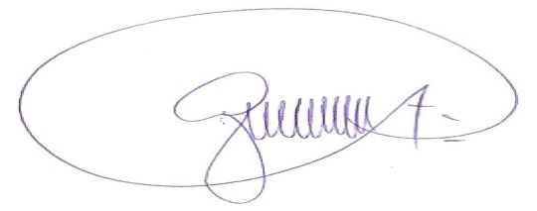
Gerson Luis Justo Ribas
Novo Hamburgo, 25 de novembro de 2022.

